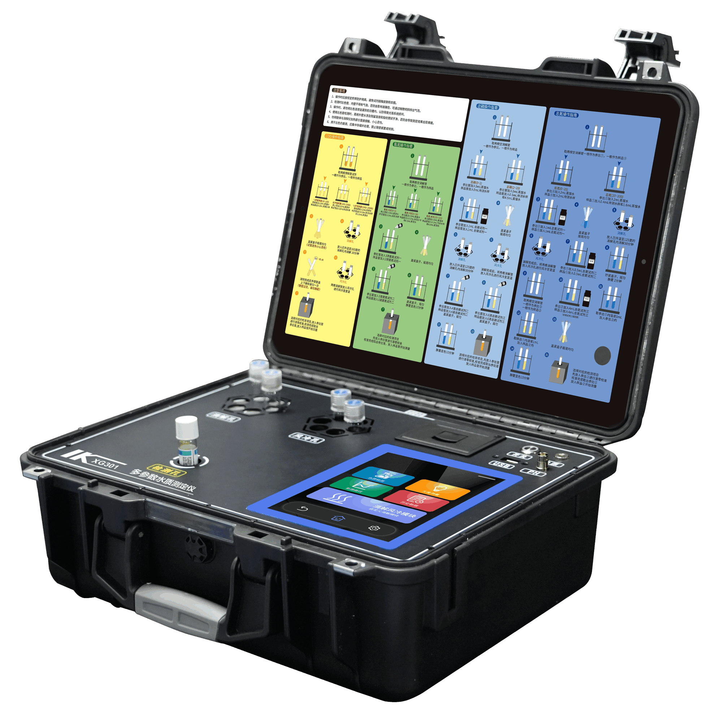
XG301 便携式多参数水质测定仪

XG301 便携式多参数水质测定仪 是一款专业级的户外便携式水质检测仪，一体式集成设计，一机实现消解、风冷、检测等功能。内置大容量锂电池可实现无外接供电工作，仪器采用LED冷光源和光学结构，搭载智能检测系统，每秒可进行十几次数据均化计算，进口ST32位ARM处理器，运转速度更快，稳定性更强。从而飞跃性的实现了水质测定仪的智能化、高性能、低噪音、稳定性强的特点。仪器内置800多条各行业水质检测排放标准，可快速了解污水中各项污染物的排放限值。8英寸2K高清彩色触摸屏，让检测结果直观明了，可检测COD、氨氮、总磷、总氮、悬浮物、色度、浊度、重金属等40多种检测项目，产品内置水质分析、光度测量、系数曲线、样品曲线等多种应用程序。仪器广泛应用于科研院所、污水处理、环境监测、石油化工、造纸、制药、印染、纺织、皮革、酿酒、电子、市政、高校等行业并受到广大用户一致好评。

主要特点
- 支持COD、氨氮、总磷、总氮、PH、色度、悬浮物、浊度、重金属等40多种水质污染物 的测定。
- LED冷光源20万小时光学寿命，性能稳定，检测结果准确
- 搭载智能检测系统，每秒可进行十几次数据均化计算，配合滤波算法滤除干扰，提高 检测数据准确性。
- 进口ST32位ARM处理器，运转速度更快，稳定性更强
- 内置800多条各行各业水质检测排放标准，可快速了解污水中各项污染物的排放限值
- 稀释系统，无需手动计算，满足用户检测不同浓度污水的需求
- ABS材质，高强度、耐腐蚀、耐高温外壳
- 多参数水质测定仪和消解仪采用分体式设计，不影响光源系统和光学传感器的稳定性
- 引导式操作系统，扁平式UI设计，使用者初次上手便能快速完成污染物检测
- 配备多功能智能消解仪，仅需一键完成项目消解
- 配备预制试剂，无需反复移液，只需要在消解管内添加水样再经过消解即可进行检测
- 检测结果自动打印、批量检测、引导检测模式等功能
- 8英寸2K高清彩色触摸屏，画质清晰，反应灵敏
- 支持COD、氨氮、总磷、总氮、色度、悬浮物、浊度、重金属等，可选配测量

技术指标

检测项目 | COD | 氨氮 | 总磷 | 总氮
检测范围 | 0-20000mg/L | 0-125mg/L | 0-20mg/L | 0-100mg/L
检测标准 | HJ/T399-2007 | HJ/535-2009 | GB/11893-89 | HJ/T 102-2003
检测原理 | 重铬酸钾法 | 纳氏试剂法 | 钼酸铵法 | 碱性过硫酸盐消解光度法
检测下限 | 5mg/L | 0.03mg/L | 0.02mg/L | 0.2mg/L
分 辨 率 | 0.001
相对误差 | ≤±2%或优于国标
重 复 性 | ≤2%
光学稳定性 | 值在20min内漂移小于0.005A
光源寿命 | 20万小时
储存数据 | 100万条
比色方式 | 消解管
功 率 | 1000W
操作界面 | 中文
锂 电 池 | 40000mAH
消解温度 | 0-170℃
消 解 孔 | 6个样品同时消解
风 冷 孔 | 6个样品同时风冷
消解模块 | 双保险高温过载保护
环境温度 | 5-40℃
相对湿度 | ≤85%RH
供电电源 | AC220V±10% 50Hz±10%
外形尺寸 | 420mm×345mm×160mm（长×高×深）
重 量 | 8.68kg

